„Wir richten uns konsequent an den Kundenbedürfnissen aus“
Lohnstrahler startet Umfrage in der Industrie – hohe Anwenderorientierung zahlt sich aus

HAGEN – Sept. 2019. „Wir richten uns konsequent an den Kundenbedürfnissen aus. Unser Ziel ist es, Produktionsprozesse unserer Partner zu vereinfachen und zu entlasten. Genau deshalb arbeiten sie mit einem Dienstleister zusammen“, unterstreicht Marco Heinemann, Geschäftsführer von KST Kugel-Strahltechnik. Das Konzept des Hagener Lohnstrahlers geht auf: In einer aktuellen Umfrage des Oberflächenspezialisten unterstreichen Industrieunternehmen den Wert von Anwenderorientierung, kurzen Durchlaufzeiten, Termintreue und Qualität. Und die Bedeutung des Faktors Mensch.

Kundenorientierung: Schafft Bindung und bringt Weiterempfehlungen
Über 90 Prozent der Befragten finden, dass der Lohnstrahler ihren Bedürfnisse in hohem oder sogar sehr hohem Maße gerecht wird. Diese Kundenorientierung schafft Bindung: Knapp 86 Prozent der Befragten sourcen Strahlarbeiten seit mehr als drei Jahren bei dem Hagener Dienstleister aus. Und empfehlen ihn weiter: Im Fall KST Kugel-Strahltechnik liegt diese Quote laut Untersuchung bei über 80 Prozent.

Termintreue und kurze Durchlaufzeiten: in- und externe Überwachungsmaßnahmen
„Auch bei Termintreue und Durchlaufzeiten erreichen wir auf der Skala von eins bis zehn Durchschnittswerte von 9 und 8,5. Und in Sachen Qualität sind sogar über 90 Prozent hochzufrieden“, freut sich Marco Heinemann. Die guten Werte sind das Ergebnis stetiger Analysen: Der Unternehmer lässt seine Produktionsprozesse kontinuierlich durch in- und externe Maßnahmen überwachen.

Faktor Mensch: Mitarbeiter als Erfolgsfaktor
KST Kugel-Strahltechnik ist ein führender Lohnstrahler in Deutschland und Outsourcing-Partner zahlreicher Branchen – ein Schwerpunkt ist die Automobilindustrie. Im Maschinenpark stehen Schleuderrad- oder Druckluftstrahlmaschinen, Hängebahn-, Trommel- und Muldenbandstrahlmaschinen sowie Freistrahlräume. Diese breite Aufstellung macht den Dienstleister flexibel. Logistische Angebote – von der Verpackung über Weiterbearbeitung und Lagerung bis zum Transport – runden das Portfolio ab. Neben der technischen Ausrüstung sind die Mitarbeiter ein Erfolgsfaktor: Nahezu 90 Prozent vergeben in der aktuellen Kundenumfrage für den Faktor „Mensch“ knapp neun von zehn möglichen Punkten.
Text 2.187 Z. inkl. Leerz.
BU | Foto Nr. | Foto
Die aktuelle Kundenumfrage des Oberflächenspezialisten KST Kugel-Strahltrechnik zeigt, wie wichtig eine konsequente Anwenderorientierung ist. Foto: Geschäftsführer Marco Heinemann (vorne links) mit seinem Team | 97 | 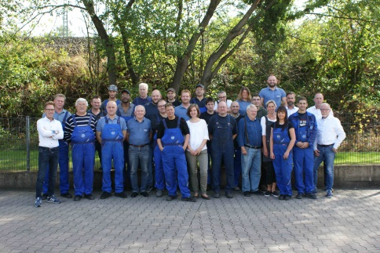
Industriekunden brauchen Termintreue und kurze Durchlaufzeiten. Alexander Tisch, Leiter der KST-Disposition, sorgt dafür, dass das Timing passt | 96 | 
Logistische Angebote – von der Verpackung über Weiterbearbeitung und Lagerung bis zum Transport – runden das Portfolio des Lohnstrahlers ab | 53 | 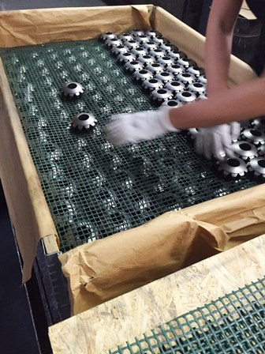
 | 94 | 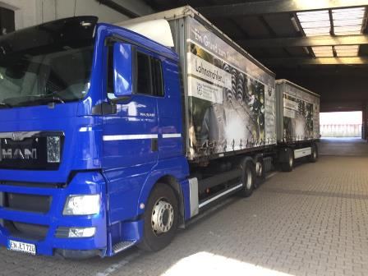
Fotos KST Kugel-Strahltechnik
Abdruck honorarfrei, bitte nur mit Quellenangabe

KURZPROFIL
KST, Kugel-Strahltechnik GmbH, ist seit 1982 Dienstleister auf dem Sektor der Strahltechnik. Standort ist Hagen. Der Lohnstrahler ist Outsourcing-Partner für unterschiedlichste der metallverarbeitenden Industrie, ein Schwerpunkt ist der Bereich Automotive. Sein Slogan „Ein Grund zum Strahlen!“ steht für Erfahrung, Kompetenz, Qualität und Serviceorientierung.

Datenschutz und Abmeldung Pressemitteilungen

Das Thema Datenschutz ist hochaktuell und auch für uns von zentraler Bedeutung. Sie erhalten von uns regelmäßig Pressemitteilungen zu journalistisch relevanten Themen und Neuigkeiten. Die fortgesetzte Verwendung Ihrer E-Mail-Adresse zu diesem Zweck beruht auf unserem diesbezüglichen unternehmerischen Interesse und erfolgt auf Grundlage des Art. 6 Abs. 1 lit. f) DSGVO. Einer entsprechenden Verwendung Ihrer E-Mail-Adresse können Sie jederzeit widersprechen, hierfür genügt eine E-Mail an kst-hagen@mali-pr.de oder ein Klick auf diesen Link.

